***Результати волевиявлення***

Цьогорічні парламентські вибори виявились для Фінляндії чи не найбільш напруженими за останні роки, адже жодна політична партія не змогла набрати більше 20% голосів. Це було зумовлено тим, що до останнього моменту не було зрозуміло, хто ж все-таки формуватиме парламентську більшість. За остаточними результатами перемогу здобула Соціал-демократична партія Фінляндії, отримавши 17,8%. Друге місце з відривом у 0,3% посіла партія “Істинні фіни”, третє – партія “Коаліція” з результатом 17,0%. Тобто СДП отримала 40 місць у парламенті, “Істинні фіни” – 39 місць, “Коаліція” – 38.

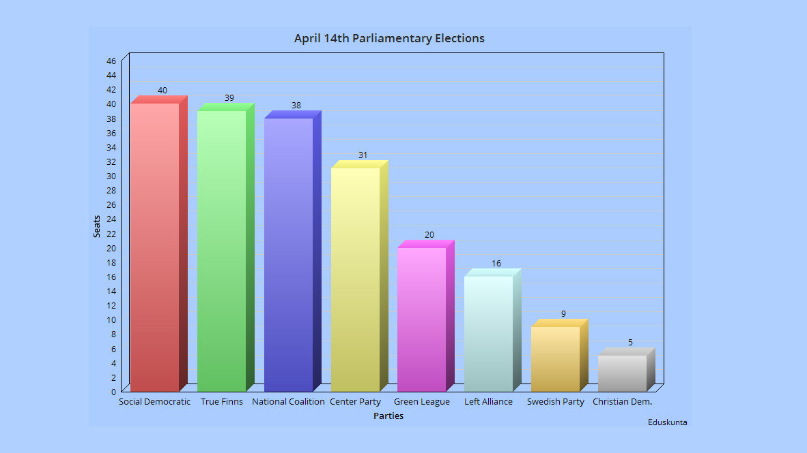

Фото: www.foreighner.fi

Незважаючи на те, що СДП посіла перше місце на цих виборах, (вперше за останні 20 років), справжня боротьба для неї тільки починається. Адже, щоб утворити коаліцію в Едускунті та очолити Державну раду (уряд), їй доведеться вести важкі переговори зі своїми правими суперниками. А це означає, що в майбутньому Фінляндію очікують не тільки серйозні дебати в парламенті та кулуарах, а й дискусії на суспільному рівні. Нещодавній досвід чотиримісячної коаліціади в Швеції показав наскільки складним може бути процес коаліційних переговорів. Та й після формування більшості на фінський парламент очікує чимало проблем, серед них:

1. *Глибокі розбіжності всередині основних партій щодо системи соціального забезпечення Фінляндії*. Ліві партії хочуть зміцнити й розширити систему, зменшивши деякі податки, комунальні та страхові платежі, у той час як праві вважають соціальні виплати надмірними і мають намір модернізувати систему соцзахисту.
2. *Протиріччя партій щодо імміграційного питання*. Питання мігрантів є одним із найболючіших у Фінляндії. Антті Рінне – лідер СДП Фінляндії, різко критикує політику партії “Істинні фіни”, які пропонують скоротити адаптацію та соціальну інтеграцію іммігрантів шляхом позбавлення їх фінансової підтримки. Соціал-демократи згідно зі своєю програмою підтримують нацменшини, аргументуючи це тим, що вони складають доволі велику частку населення країни і відіграють велику роль у розвитку її економіки.
3. *Екологічне питання.* Також у Фінляндії кульмінації досягло питання про скорочення викиду шкідливих речовин у навколишнє середовище. Партія “Істинні фіни” та партія “Коаліція” вимагають тимчасового припинення дебатів стосовно екологічної ситуації та перенесення уваги на економічні проблеми. Вони вважають, що через надмірну увагу до забруднень уряд держави забуває про основне – розвиток економіки, додаючи, що Фінляндія уже є однією із найчистіших країн світу.

***Реванш лівих***

Насправді, тенденція підтримки лівих сил спостерігається у всьому скандинавському регіоні. Які ж основні причини цього процесу?

Одним із найголовніших факторів є вплив домінуючої протестантської релігії лютеранського напряму. Саме вона заклала в національний характер фінів такі риси, як: практицизм, прагнення до загальної згоди й уникнення конфліктів, самодисципліна, повага до організованості та порядку. Окрім цього лютеранство визначає рівність усіх членів спільноти як одну з основних цінностей. Кооперація, високий рівень колективної свідомості, профспілкові рухи – явища суспільного життя, що виявляються в руслі протестантської релігії та етики. У той же час, соціал-демократія як ідейно-політична течія має чимало спільного з ціннісною основою лютеранства (наприклад, прагнення до рівності в правах й соціальному статусі), що й забезпечує їй значну підтримку.

Також цікавою особливістю є те, що в регіоні ліві партії вже давно відкинули “класовий підхід” у своїй політиці – як наслідок, робітники перестали вважатися єдиними електоратом і опорою соціал-демократів. Сучасні есдеки – це прогресивна сила, яка намагається відповідати вимогам часу і бажанням виборців, що не може не приваблювати електорат.

Важливо зазначити, що сама соціал-демократія найкраще реалізовує себе в країнах, що перебувають на досить високому рівні розвитку. Підтримка рівності населення, запобігання поляризації та широкому соціально-економічному розриву в суспільстві під час економічного зростання держави – це виклики, з якими стикаються розвинені країни. Здатність лівих партій, зокрема соціал-демократів, вирішити ці проблеми завойовує голоси виборців.

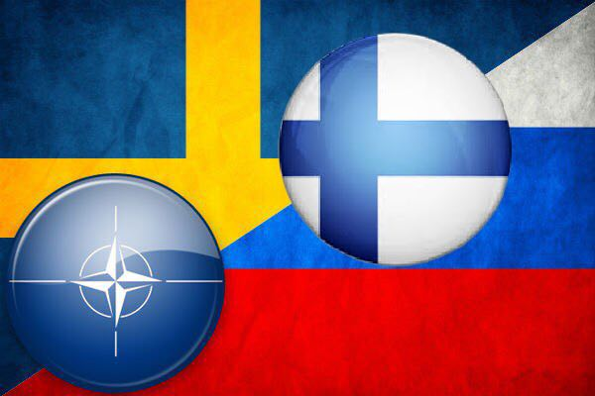

***Безпекові виклики для нового парламенту***

З огляду на геополітичну позицію Республіки Фінляндія та агресивну політику Російської Федерації, останніми роками у фінському суспільстві, як і серед політичного істеблішменту, точаться суперечки щодо того, яке місце в системі регіональної безпеки повинна займати Фінляндія та як вона повинна реагувати на потенційні загрози. На практиці ці дебати зводяться до питання можливості та доцільності вступу республіки в НАТО.

У цій ситуації існує дві ключові перепони на шляху інтеграції Фінляндії до Організації Північноатлантичного договору. По-перше, це політика нейтралітету, якої вона дотримується ще з часу договору з СРСР 1948 року, а по-друге – агресивність та непередбачуваність Росії.

У період холодної війни Республіка Фінляндія проводила досить гнучку політику по відношенню до СРСР: відкинула ідею приєднання до НАТО, відмовилася приймати на своїй території зброю та військову техніку ворожих до Москви держав, йшла на економічні та політичні компроміси в обмін на гарантії своєї безпеки. Така політика поступок слабшої держави перед своїм сильним сусідом в історіографії отримала назву «фінляндизація». Після розпаду радянської імперії рівень конфронтації впав, проте небезпека з боку свого східного сусіда для Гельсінкі залишається досить реальною, особливо у світлі російської агресії проти України та мілітаризації Кольського півострова.

Та навіть попри такі загрози, фінське суспільство не поспішає переглядати свою політику нейтралітету й приєднуватися до НАТО. Останні соцопитування показують, що лише кожен третій громадянин підтримує ідею вступу до Організації Північноатлантичного договору. Промовистим є той факт, що тільки одна партія в новообраному парламенті виступає за приєднання до Альянсу – це “Істинні фіни”. Тому навряд чи можна очікувати, що це скликання Едускунти зможе прийняти якісь доленосні рішення в напрямку євроатлантичної інтеграції. У такій ситуації можна прогнозувати поглиблення військової та безпекової співпраці Фінляндії із її скандинавською сусідкою – також нейтральною Швецією.

***А що далі?***

Зважаючи на таку напружену ситуацію в парламенті Фінляндії, очевидно, що партії лівого та правого спрямування підуть на компроміс та почнуть створення так званих «умовних об’єднань». Значна увага в роботі парламенту буде приділятися стабілізації та піднесенню економіки, оскільки Фінляндія досі не оговталася після кризи 2008 року. Окрім того, тенденція до «лівизни» у Скандинавському регіоні дасть змогу вирівняти середній клас населення. Ситуація на Донбасі та в Криму вимагатиме рішучіших дій парламенту щодо тіснішої співпраці з Швецією та НАТО. Тому, перед майбутнім урядом Фінляндії стоять важкі випробування як у внутрішній, так і в зовнішній політиці.